中国建设银行“乾元-周周利”开放式资产组合型保本人民币理财产品月度投资管理报告
报告日：2017年11月30日

中国建设银行“乾元-周周利”开放式资产组合型保本人民币理财产品于2016年6月29日正式成立。截至报告日，本产品规模为33,413,561,767.47元。
一、报告期投资者实际收益率
截至报告日，产品运作期为519个自然日。根据2017年7月第1版产品说明书的约定，2017年11月1日至2017年11月30日投资者实际收益率如下表所示：
投资期限T天 | 1≤T＜7 | 7≤T＜14 | 14≤T＜28 | 28≤T＜63 | 63≤T＜91 | 91≤T＜182 | 182≤T＜364 | 364≤T
客户预期年化收益率 | 1.90% | 1.95% | 2.00% | 2.60% | 3.00% | 3.20% | 3.40% | 3.50%
其中：T为投资期，单位：天
相关收益及计算方法，请具体查阅产品说明书或收益率调整公告。
二、产品投资组合详细情况
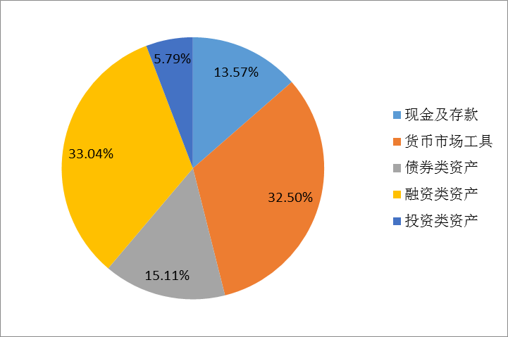
（一）投资组合的基本情况

（二）融资类资产的行内评级构成

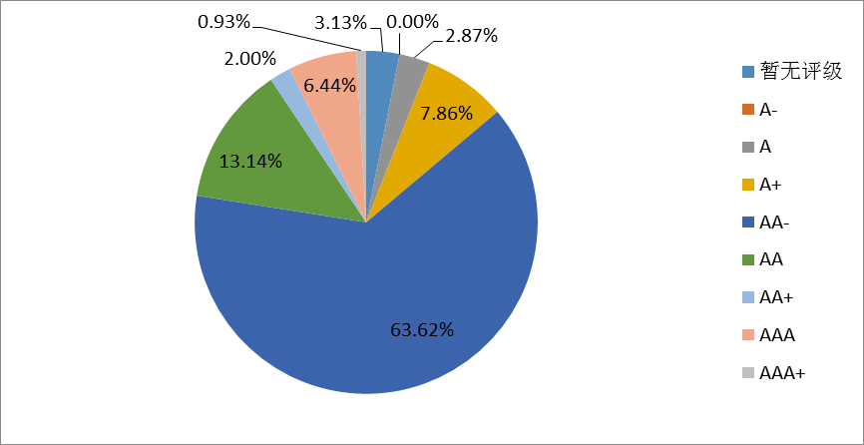

（三）融资类资产的行业占比构成

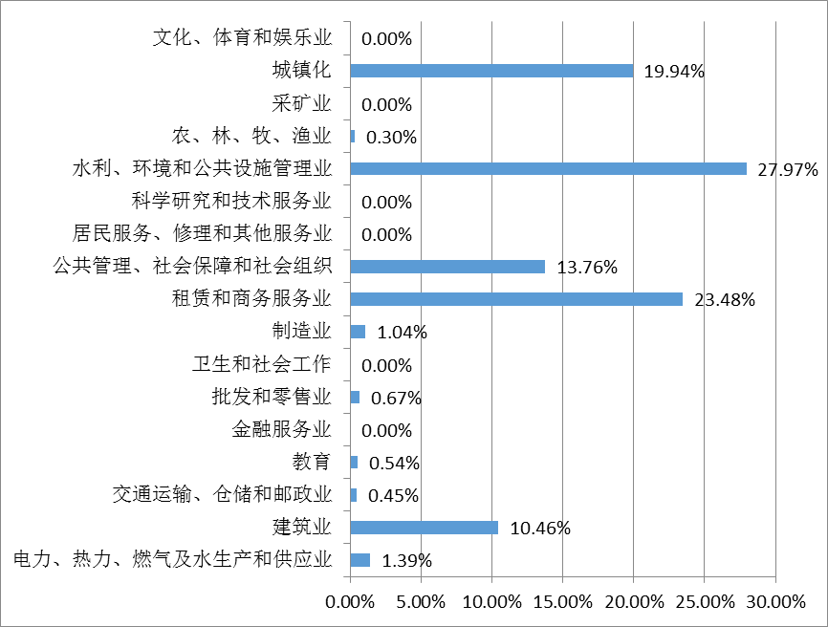

（四）投资资产的期限结构

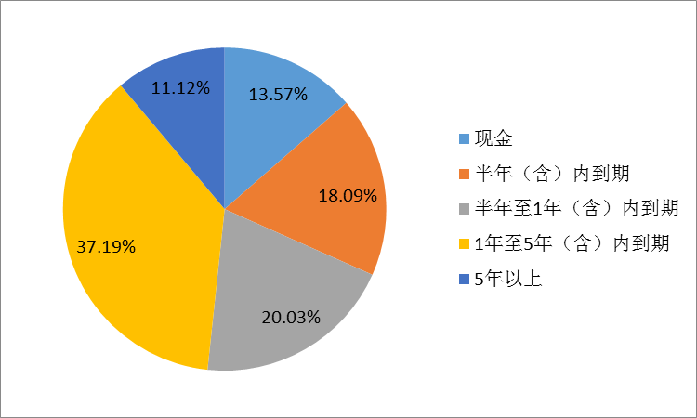

三、产品整体运作情况
（一）自本产品成立起至本报告日，产品管理人恪尽职守、勤勉尽责、谨慎管理，忠实履行有关法律、行政法规和相关文件的规定。
（二）本产品自成立至本报告日，没有发生涉诉及诉讼等损害投资者利益的情形。

中国建设银行
2017年12月04日

